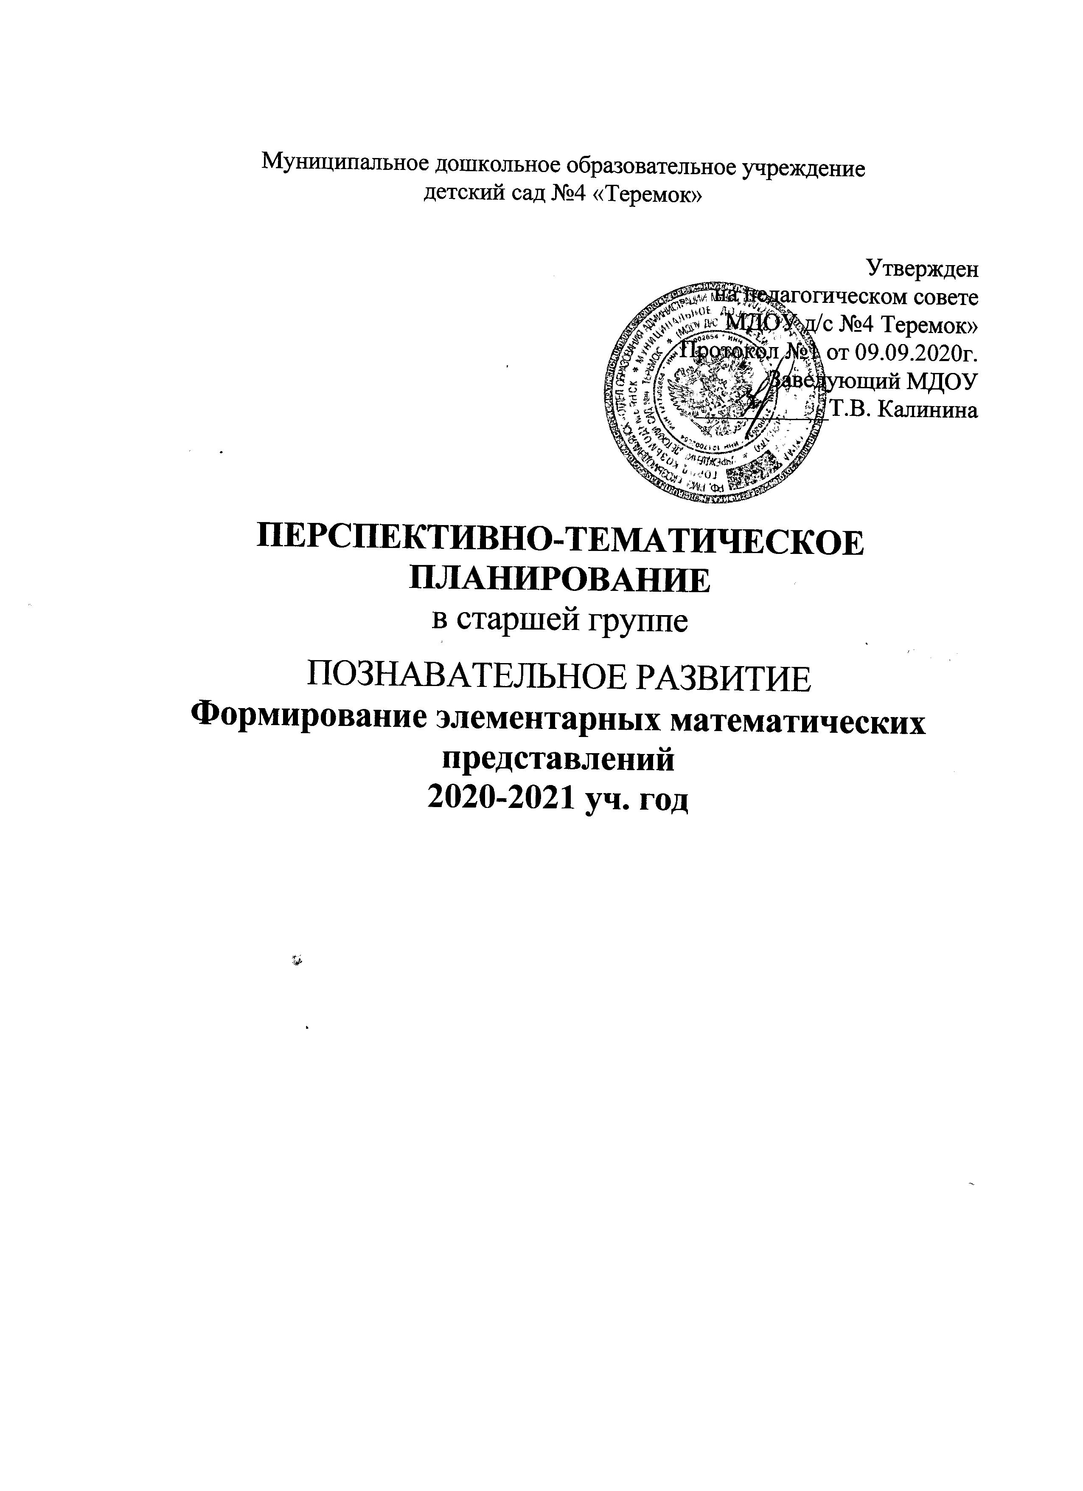
Муниципальное дошкольное образовательное учреждение
детский сад №4 «Теремок»

Утвержден
на педагогическом совете
МДОУ д/с №4 Теремок»
Протокол №1 от 09.09.2020г.
Заведующий МДОУ
___________Т.В. Калинина

ПЕРСПЕКТИВНО-ТЕМАТИЧЕСКОЕ ПЛАНИРОВАНИЕ
в старшей группе
ПОЗНАВАТЕЛЬНОЕ РАЗВИТИЕ
Формирование элементарных математических представлений
2020-2021 уч. год

Тема |  |  | Виды непосредственной образовательной деятельности. Развернутое содержание работы | Сроки | Итоговое мероприятие
День знаний | 1 |  | МОНИТОРИНГ | 01.09.-04.09. | Праздник «День знаний»
Осень | 2 |  | МОНИТОРИНГ | 07.09 - 11.09. | Праздник «Осень»  Выставка детского творчества
Осень | 3 | 1 | «Мальвина учит Буратино» И.А. Помораева, В.А. Позина «Формирование элементарных математических представлений» Стр. 13.  Цели: Закреплять навыки счета в пределах 5, умение образовывать число 5; совершенствовать умение различать и называть плоские и объемные геометрические фигуры; уточнить представления о последовательности частей суток. | 14.09-18.09 | Праздник «Осень»  Выставка детского творчества
Осень | 4 | 2 | «Отсчитай столько же» И.А. Помораева, В.А. Позина «Формирование элементарных математических представлений» Стр.15  Цели: упражнять в счете и отсчитывании в пределах 5 с помощью различных анализаторов; закреплять умение сравнивать два предмета по двум параметрам величины; совершенствовать умение двигаться в заданном направлении. | 21.09 – 25.09 | Праздник «Осень»  Выставка детского творчества
Осень | 5 | 3 | «Поручение» И.А. Помораева, В.А. Позина «Формирование элементарных математических представлений» Стр.17  Цели: совершенствовать навыки счета в пределах 5; упражнять в сравнении пяти предметов по длине, учить раскладывать в убывающем и возрастающем порядке; уточнить понимание слов вчера, сегодня, завтра. | 28.09-02.10 | Праздник «Осень»  Выставка детского творчества
Я вырасту здоровым | 6 | 4 | «Соберем игрушки для куклы» И.А. Помораева, В.А. Позина «Формирование элементарных математических представлений» Стр.18  Цели: учить составлять множество из разных элементов, выделять его части; закреплять представления о знакомых плоских геометрических фигурах; совершенствовать умение определять пространственное направление относительно себя. | 05.10-  09.10 | Открытый день здоровья.
Я вырасту здоровым | 7 | 5 | «Учись считать» И.А. Помораева, В.А. Позина «Формирование элементарных математических представлений» Стр.19  Цели: учить считать в пределах 6, показать образование числа 6; продолжать развивать умение сравнивать до шести предметов; закреплять представления о знакомых объемных геометрических фигурах и умение раскладывать их на группы. | 12.10-16.10 | Открытый день здоровья.
День народного единства | 8 | 6 | «Считаем дальше» И.А. Помораева, В.А. Позина «Формирование элементарных математических представлений» Стр.21  Цели: учить считать в пределах 7, показать образование числа 7; продолжать развивать умение сравнивать до шести предметов; продолжать учить определять местоположение окружающих людей и предметов относительно себя. | 19.10-23.10 | Праздник День народного единства. Выставка детского творчества.
День народного единства | 9 | 7 | «Собираем урожай овощей»  И.А. Помораева, В.А. Позина «Формирование элементарных математических представлений» Стр.22  Цели: продолжать учить считать в пределах 6 и 7, знакомить с порядковым значением чисел 6 и 7; продолжать развивать умение сравнивать до шести предметов по высоте; расширять представления о деятельности взрослых и детей в разное время суток. О последовательности частей суток. | 26.10-30.10
День народного единства | 10 | 8 | « Отсчитай столько же»  И.А. Помораева, В.А. Позина «Формирование элементарных математических представлений» Стр.24  Цели: учить считать в пределах 8, показать образование числа 8; упражнять в счете и отсчете предметов в пределах 7; совершенствовать умение двигаться в заданном направлении. | 02.11-06.11
День народного единства | 11 | 9 | «Играем в школу»  И.А. Помораева, В.А. Позина «Формирование элементарных математических представлений» Стр.25  Цели: учить считать в пределах 9, показать образование числа 9; закреплять представления о геометрических фигурах; продолжать учить определять свое местоположение среди окружающих людей и предметов. | 09.11-13.11
Новый год | 12 | 10 | «Считаем по порядку» И.А. Помораева, В.А. Позина «Формирование элементарных математических представлений» Стр.27  Цели: познакомить с порядковым значением чисел 8 и 9; упражнять в умении сравнивать предметы по величине; упражнять в умении находить отличия в изображениях предметов. | 16.11.-  20 .11 | Праздник Новый год. Выставка детского творчества.
Новый год | 13 | 11 | « Считай дальше» И.А. Помораева, В.А. Позина «Формирование элементарных математических представлений» Стр.28  Цели: познакомить с образованием числа 10; закреплять представления о частях суток; совершенствовать представления о треугольнике, его свойствах и видах. | 23.11-27.11 | Праздник Новый год. Выставка детского творчества.
Новый год | 14 | 12 | «В лесу»И.А. Помораева, В.А. Позина «Формирование элементарных математических представлений» Стр.29 Цели: совершенствовать навыки счета в пределах 10; закреплять умение сравнивать 8 предметов по высоте; упражнять в умении видеть в окружающих предметах формы геометрических фигур. | 30.11-04.12 | Праздник Новый год. Выставка детского творчества.
Новый год | 15 | 13 | «Сравни фигуры» И.А. Помораева, В.А. Позина «Формирование элементарных математических представлений» Стр.31 Цели: счет в пределах 10; познакомить с цифрами 1 и 2; дать представление о четырехугольнике на основе квадрата и прямоугольника; закреплять умение определять пространственное направление относительно другого лица. | 07.12-11.12 | Праздник Новый год. Выставка детского творчества.
Новый год | 16 | 14 | « Кто быстрее сосчитает» И.А. Помораева, В.А. Позина «Формирование элементарных математических представлений» Стр.32  Цели: закреплять представления о треугольниках и четырехугольниках; совершенствовать навыки счета в пределах 10; познакомить с цифрой 3; познакомить с названиями дней недели. | 14.12-18.12 | Праздник Новый год. Выставка детского творчества.
Новый год | 17 | 15 | « Строим лесенку» И.А. Помораева, В.А. Позина «Формирование элементарных математических представлений» Стр.34 Цели: учить сравнивать рядом стоящие числа в пределах 5 и понимать отношение между ними; познакомить с цифрой 4; продолжать учить определять направление движения; закреплять умение последовательно называть дни недели. | 21.12-25.12 | Праздник Новый год. Выставка детского творчества.
Зима | 18 | 16 | «Снежный городок» И.А. Помораева, В.А. Позина «Формирование элементарных математических представлений» Стр.36  Цели: Продолжать учить сравнивать рядом стоящие числа в пределах 8 и понимать отношения между ними и понимать отношения между ними. познакомить с цифрой 5. | 11.01-15.01 | Фотовыставка « Хорошо зимой»
Зима | 19 | 17 | «Составим число»И.А. Помораева, В.А. Позина «Формирование элементарных математических представлений» Стр.43  Цели: познакомить с количественным составом числа 3 из единиц; познакомить с цифрой 8; совершенствовать умение видеть в окружающих предметах форму геометрических фигур; учить ориентироваться на листе бумаги. | 18.01-22.01 | Фотовыставка « Хорошо зимой»
Зима | 20 | 18 | «Составим число» И.А. Помораева, В.А. Позина «Формирование элементарных математических представлений» Стр.44  Цели: познакомить с количественным составом чисел 3 и 4 из единиц; познакомить с цифрой 9; продолжать учить ориентироваться на листе бумаги; закреплять умение последовательно называть дни недели. | 25.01-29.01 | Фотовыставка « Хорошо зимой»
День защитника Отечества | 21 | 19 | «Собираем веер» И.А. Помораева, В.А. Позина «Формирование элементарных математических представлений» Стр.46  Цели: познакомить с количественным составом числа 5 из единиц; продолжать знакомить с цифрами от 1 до 9; совершенствовать представления о треугольниках и четырехугольниках; развивать умение обозначать в речи положение одного предмета по отношению к другому и к себе. | 01.02-05.02 | Праздник 23 февраля – День защитника Отечества.  Выставка детского рисунка « Вместе с папой»
День защитника Отечества | 22 | 20 | «Угостим гостью» И.А. Помораева, В.А. Позина «Формирование элементарных математических представлений» Стр.48  Цели: закреплять представления о количественном составе числа 5 из единиц; познакомить со счетом в прямом и обратном порядке в пределах 5; формировать представление о том, что предмет можно разделить на две равные части, учить называть части; совершенствовать умение сравнивать 9 предметов по ширине и высоте. | 08.02-12.02
День защитника Отечества | 23 | 21 | «Поможем куклам подобрать пуговички к новому платью» И.А. Помораева, В.А. Позина «Формирование элементарных математических представлений» Стр.49  Цели: совершенствовать навыки счета, познакомить со счетом в прямом и обратном порядке в пределах 10 и упражнять в счете по образцу; формировании е представление о том, что предмет можно разделить на 2 равные части. | 15.02-19.02
Международный женский день | 24 | 22 | «Кто быстрее составит число» И.А. Помораева, В.А. Позина «Формирование элементарных математических представлений» Стр.51 Цели: закреплять представление о порядковом значении чисел первого десятка и составе числа из единиц в пределах 5; познакомить с цифрой 0; совершенствовать умение ориентироваться в окружающем пространстве относительно себя и другого; совершенствовать умение сравнивать до 10 предметов. | 22.02-26.02 | Праздник 8 Марта.  Изготовление открыток к празднику.
Международный женский день | 25 | 23 | «Игрушки в ряд» И.А. Помораева, В.А. Позина «Формирование элементарных математических представлений» Стр.53 Цели: познакомить с записью числа 10; учить делить круг на две равные части; продолжать учить сравнивать два предмета по ширине с помощью условной меры; закреплять умение последовательно называть дни недели. | 01.03-05.03
Народная культура и традиции | 26 | 24 | «Строим лодочки» И.А. Помораева, В.А. Позина «Формирование элементарных математических представлений» Стр.55  Цели: учить делить квадрат, совершенствовать навыки счета в пределах 10; развивать представление о том, что результат счета не зависит от его направления; совершенствовать умение двигаться в заданном направлении. | 08.03-12.03 | Фольклорный праздник.  Выставка детского творчества.
Народная культура и традиции | 27 | 25 | «Раздели круг на части» И.А. Помораева, В.А. Позина «Формирование элементарных математических представлений» Стр.56  Цели: продолжать знакомить с делением круга на части; развивать представление о независимости числа от цвета и пространственного расположения предметов; совершенствовать представления о треугольниках и четырехугольниках. | 15.03-19.03 | Фольклорный праздник.  Выставка детского творчества.
Народная культура и традиции | 28 | 26 | «Раздели квадрат на части» И.А. Помораева, В.А. Позина «Формирование элементарных математических представлений» Стр.58 Цели: познакомить с делением квадрата на части; продолжать учить сравнивать предметы по высоте с помощью условной меры; совершенствовать умение ориентироваться на листе бумаги; закреплять знание цифр от 0 до 9. | 22.03-26.03 | Фольклорный праздник.  Выставка детского творчества.
Народная культура и традиции | 29 | 27 | «Полет в космос» И.А. Помораева, В.А. Позина «Формирование элементарных математических представлений» Стр.60  Цели: совершенствовать навыки счета в пределах 10; учить понимать отношения рядом стоящих чисел; продолжать формировать умение видеть в окружающих предметах форму знакомых геометрических фигур. | 29.03-02.04 | Фольклорный праздник.  Выставка детского творчества.
Весна | 30 | 28 | «Отсчитай-ка»И.А. Помораева, В.А. Позина «Формирование элементарных математических представлений» Стр.61  Цели: продолжать учить понимать отношения рядом стоящих чисел в пределах 10; совершенствовать умение сравнивать величину предметов по представлению; закреплять умение делить круг и квадрат на две равные части. | 05.04-09.04 | Праздник «Весна – красна».  Выставка детского творчества.
Весна | 31 | 29 | «Составь число правильно» И.А. Помораева, В.А. Позина «Формирование элементарных математических представлений» Стр.63 Цели: совершенствовать умение составлять число 5; упражнять в умении двигаться в заданном направлении; закреплять умение последовательно называть дни недели. | 12.04-16.04 | Праздник «Весна – красна».  Выставка детского творчества.
День Победы | 32 | 30 | Понятие «Мерка» Веракса Н. Е. «Комплексные занятия» стр. 237 Цель: учить измерять и сравнивать стороны квадрата с помощью мерок. | 19.04-23.04 | Праздник  День Победы.  Выставка  детского  творчества.
День Победы | 33 | 31 | «Геометрические фигуры»Веракса Н. Е. «Комплексные занятия» стр. 273 Цель: закреплять знания о признаках разных геометрических фигур; учить называть и сравнивать геометрические фигуры, оперировать ими при составлении фигуры из них; развивать игровые навыки, координацию движений. | 26.04-30.04 | Праздник  День Победы.  Выставка  детского  творчества.
День Победы | 34 | 32 | «Ориентировка в пространстве» Веракса Н. Е. «Комплексные занятия» стр. 307 Цель: учить детей ориентироваться в пространстве – закрепить понятия право-лево, вверх-вниз. | 03.05-07.05 | Выставка детского творчества
День Победы | 35 | 33 | «Расположение предметов на плоскости»  Веракса Н. Е. «Комплексные занятия» стр. 321 Цель: формировать умение ориентироваться в пространстве (слева от, справа от, выше -ниже, ближе - дальше, около, из-за, между, рядом) | 10.05-14.05 | Выставка детского творчества
Лето | 36 |  | . МОНИТОРИНГ | 17.05-21.05
Лето | 37 | 34 | «Части суток» Веракса Н. Е. «Комплексные занятия» стр. 341 Цель: учить определять части суток: утро, день, вечер, ночь | 24.05-28.05

Литература:
- Помораева И.А., Позина В.А. Формирование элементарных математических представлений: Старшая группа. – М.: МОЗАИКА-СИНТЕЗ, 2015. – 80с.
- Веракса Н. Е., Комарова Т. С., Васильева М. А. Комплексные занятия по программе «От рождения до школы». Старшая группа.- Волгоград: Учитель, 2012. – 399 с.

